INFORME DE GESTIÓN FUNDACIÓN SONRIENTE 2025

En el 2025, la Fundación Sonriente se enfrenta al reto frente a los golpes económicos que han llegado, pero a pesar de esto se logró continuar con las actividades sociales que son naturales de nuestra fundación. Es así como, se inició un nuevo año con una entrega especial de alegrías, como todos los años contribuyendo con la educación, se realizó una Donatón de kits escolares Sonrientes.
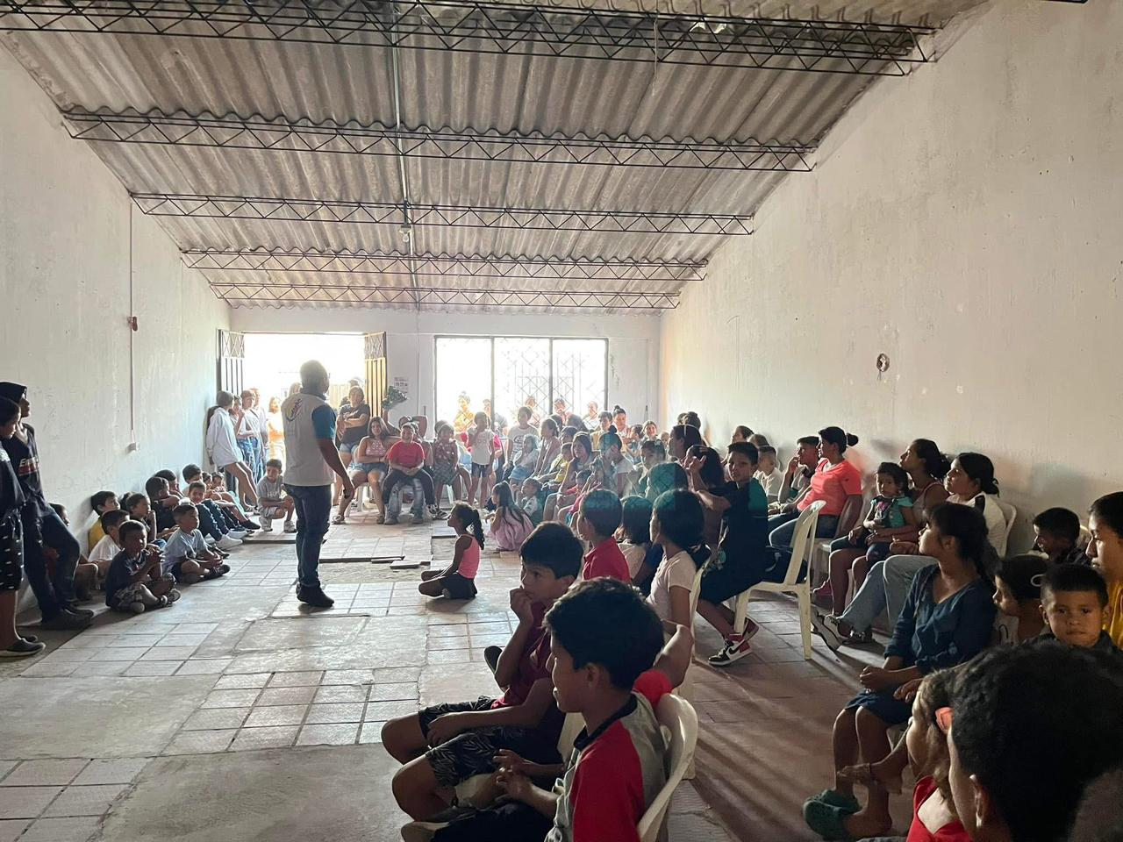
Jornada de Kits Escolares febrero 2025.

En busca de nuevos rostros felices, la fundación vuelve con los cines al barrio Sonrientes, siendo este un espacio para compartir, generar alegrías y recrear un cine para los más pequeños. Para el 2025 se mantiene y fortalece esta linda actividad la cual se suma a nuestras demás jornadas para seguir construyendo puentes para llevar felicidad.
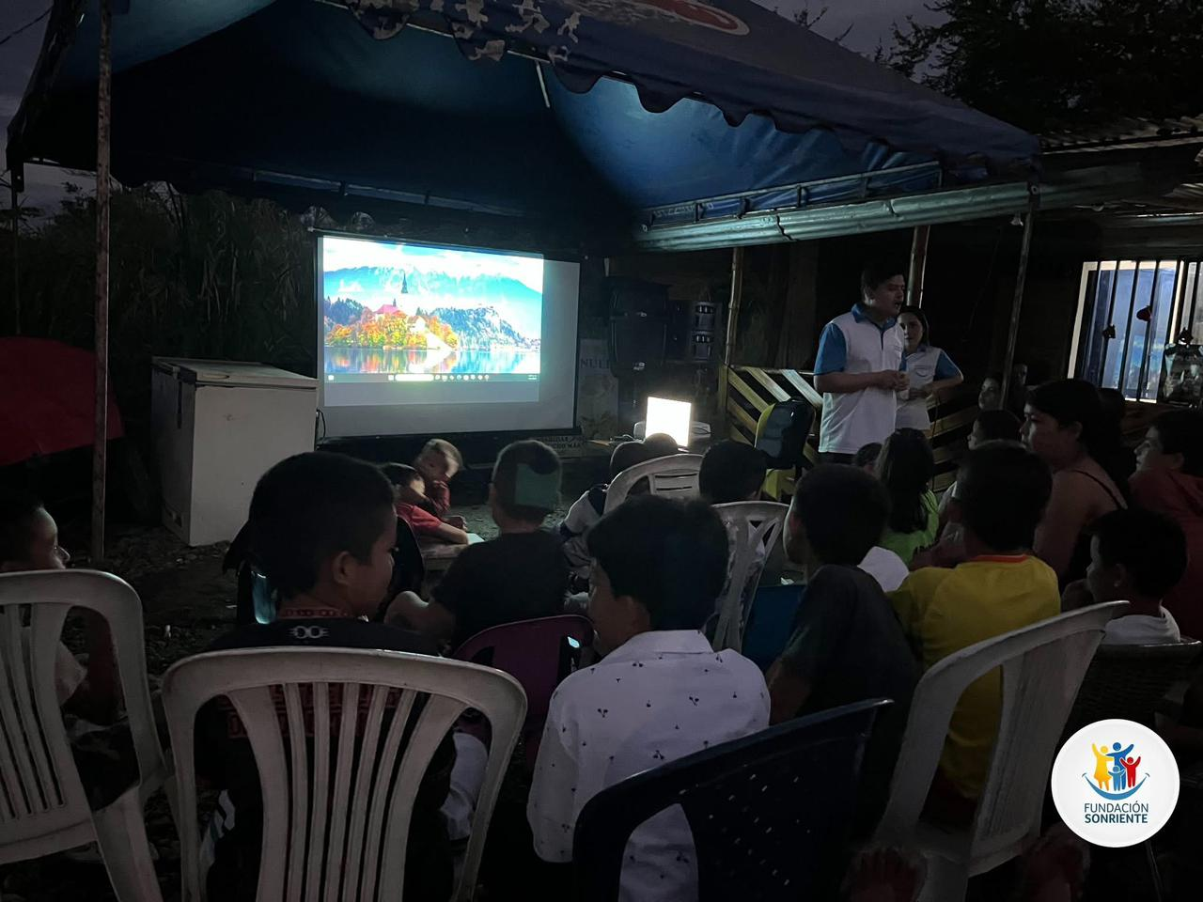
Cine al barrio Sonriente en el barrio Juan Pablo II. Abril 2025.

En el mes de abril, se celebró el mes de los niños, en busca de una explosión de alegrías en donde la Fundación Sonriente realiza un nuevo cine al Barrio Sonriente en el municipio de Villavicencio en el departamento del Meta, donde además se realizaron actividades recreativas.

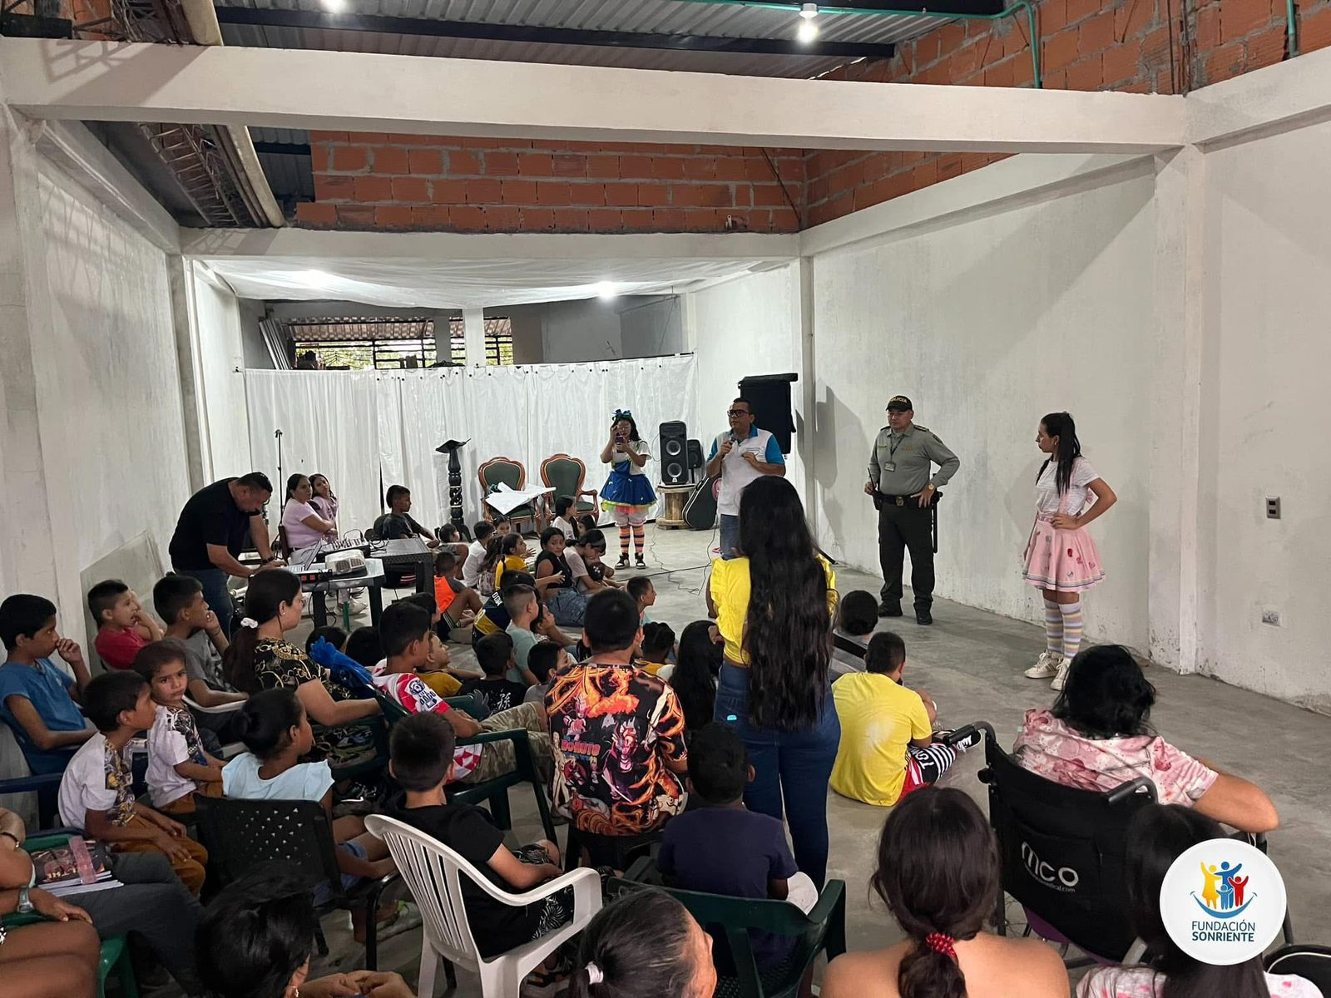
Cine al Barrio Sonriente Villavicencio - Meta. Abril 2025.

Para el proyecto social “Sonriente” los niños y niñas en condición de vulnerabilidad de salud siempre tendrán un lugar importante en el desarrollo de nuestros objetivos es por ello que ir al Hospital Departamental de Villavicencio o demás centros asistenciales de salud de nuestra será una prioridad.

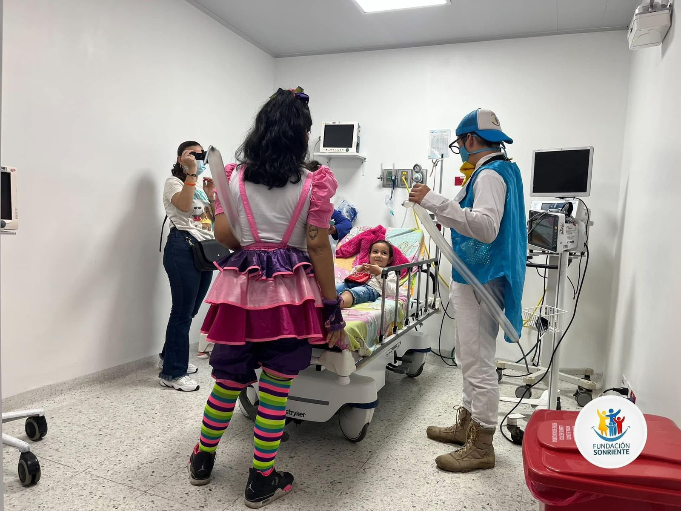

Visita al Hospital Departamental de Villavicencio. -abril 2025-
Cumpliendo con todas las actividades sociales, siendo esta la actividad más especial visitar niños hospitalizados, el Programa Clown de Sonriente es importante por las condiciones de vulnerabilidad emocional y de salud en la que se pueden encontrar estos pequeños. En relación con las alianzas anteriormente realizadas con los centros médicos de la región como lo son el Hospital Departamental de Villavicencio, la Clínica Meta y la Clínica Primavera, se han fortalecido estos espacios brindados por estos centros, para realizar visitas a estos niños, ya que nuestra fundación se preocupa por velar y trabajar porque los niños que se encuentran en estas condiciones de vulnerabilidad de salud sonrían.
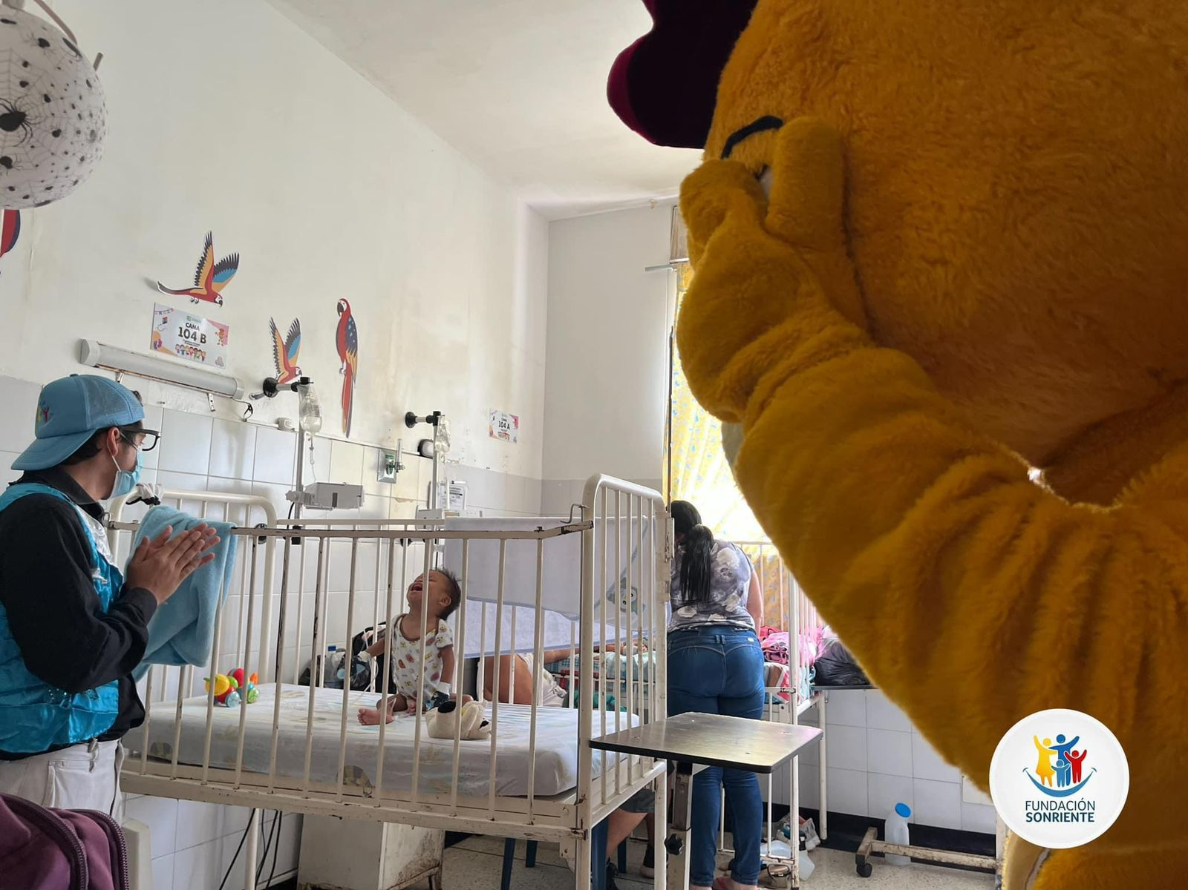
Visita a niños hospitalizados, Programa Clown. Mayo 2025.

En la construcción de nuestros puentes para llevar felicidad realizamos un nuevo cine al barrio Sonriente, para los niños del municipio de Cubarral en el departamento del Meta; estos espacios seguirán siendo fortalecidos porque todo lo que hagamos por nuestros niños siempre valdrá la pena, especialmente los más pequeños de las zonas rurales donde muchas veces el mismo Estado no tiene la posibilidad de hacer presencia institucional.

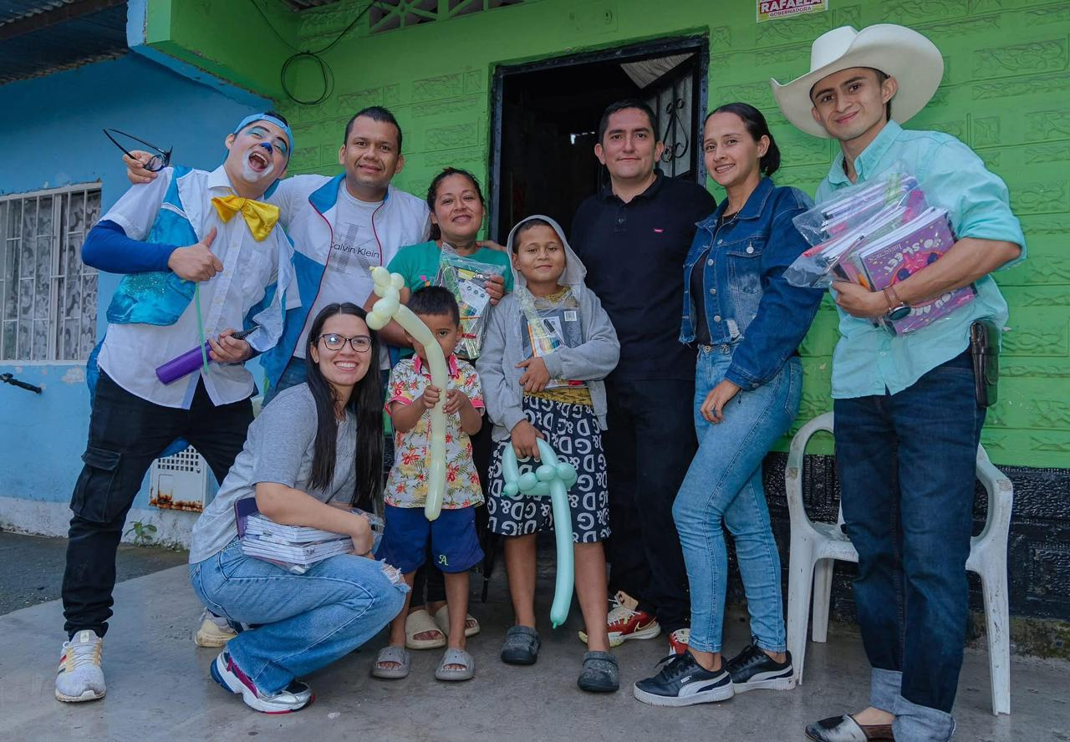
Cine al Barrio Sonriente Cubarral. Octubre 2025.

La Fundación Sonriente busca diversas maneras de generar sonrisas, esta vez desde el sector del Dique se celebró una fecha especial, con los niños en compañía de la Policía Nacional quien como entidad aliada y de manera estratégica prestando un apoyo de seguridad para poder brindar atención, bienestar y diversión a los niños y niñas de los sectores más vulnerables de nuestra sociedad.

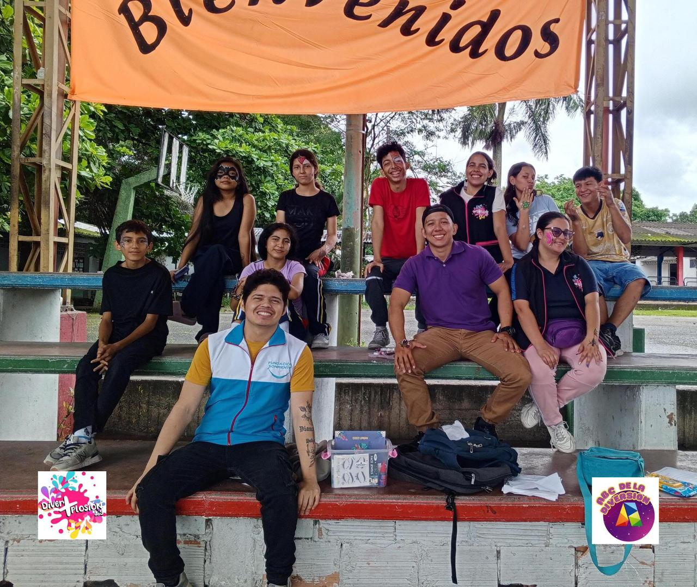
Celebración con niños en el Sector el Guayuriba. Agosto 2025.

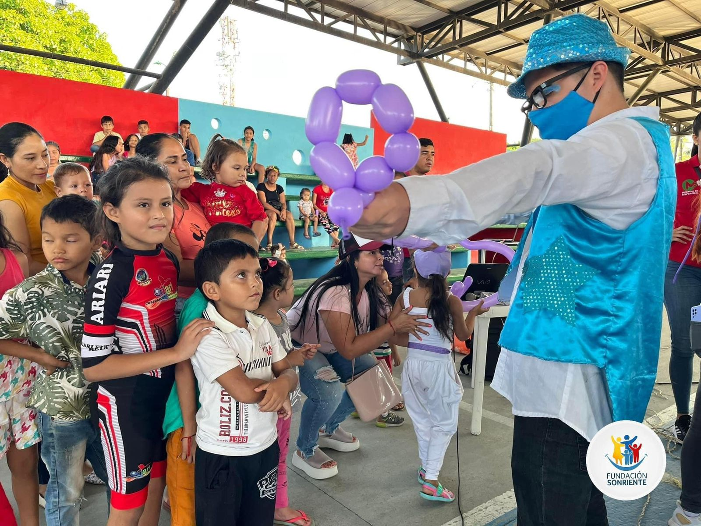
Celebración del Día de Los Brujitos, Polideportivo Ay mi Llanura. Octubre 2025.

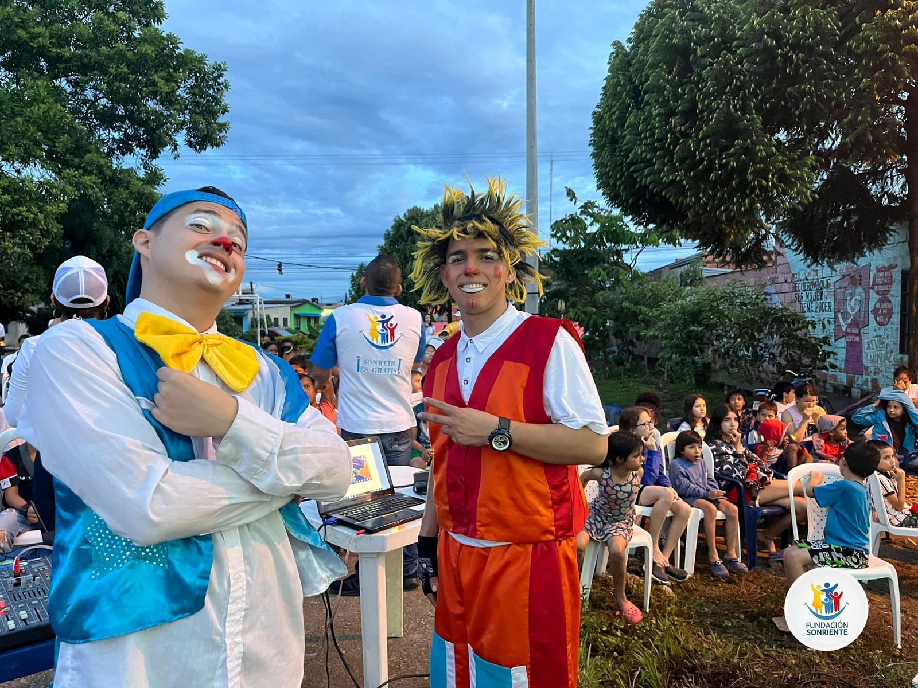

Para la Fundación Sonriente construir puentes para crear felicidad va mucho más allá de una sonrisa, es el poder sacar a los más pequeños de momentos de desesperanza muchos de ellos creciendo en ambientes hostiles y de violencia intrafamiliar a los que son testigos, creemos en el poder de una sonrisa y ese es nuestro estandarte.

Con la época más especial del año, se celebró la onceava navidad en este proyecto; la Fundación Sonriente realizó diferentes actividades recreativas, así como la entrega de más de 9 mil juguetes y de sonrisas más grande en la historia de nuestra fundación, donde muchos niños en condiciones de vulnerabilidad y sin los suficientes recursos, son felices con un detalle. En esta época se pudo llegar a lugares muy remotos en departamento del Meta, lugares que históricamente han sido afectados por la violencia de nuestro país pero que para un papá noel y sus ayudantes ha sido posible, reflejando nuestra visita a la vereda San Luis de Mayanes en el municipio de El Castillo y en el municipio de San Juanito en donde Santa Claus fue vestido con una ruana, prenda insignia de nuestras tierras altas.
Para la Fundación Sonriente los activos más valiosos fueron las cerca de 10 mil sonrisas generadas durante la vigencia 2025, convirtiéndola en la más grande de nuestra historia, 7 municipios impactados sumado a lugares donde enviamos juguetes a 8 municipios como lo fue Calamar un pequeño centro poblacional en el departamento del Guaviare, zonas rurales y llegar a lugares remotos golpeados duramente por la violencia de nuestro país ha sido un paso en el objetivo de generar miles de pequeñas sonrisas sin discriminación alguna.

Hemos trabajado con todo el compromiso y amor para lograr consolidar un proyecto social de cara al futuro, disciplinado y visionario para nuestra Fundación Sonriente
– Sonreír es Gratis- ya no solo pensando en el departamento sino luchando para llegar a otros lugares en el país.

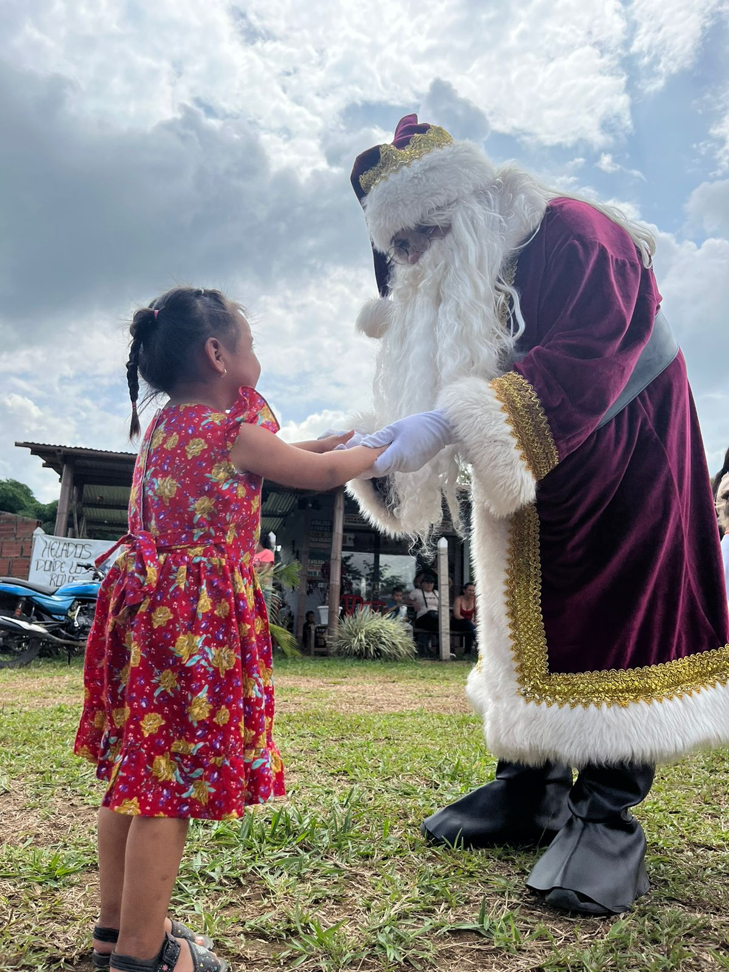

Vereda San Luis de Mayanes, municipio de El Castillo, Meta. Diciembre 2025.

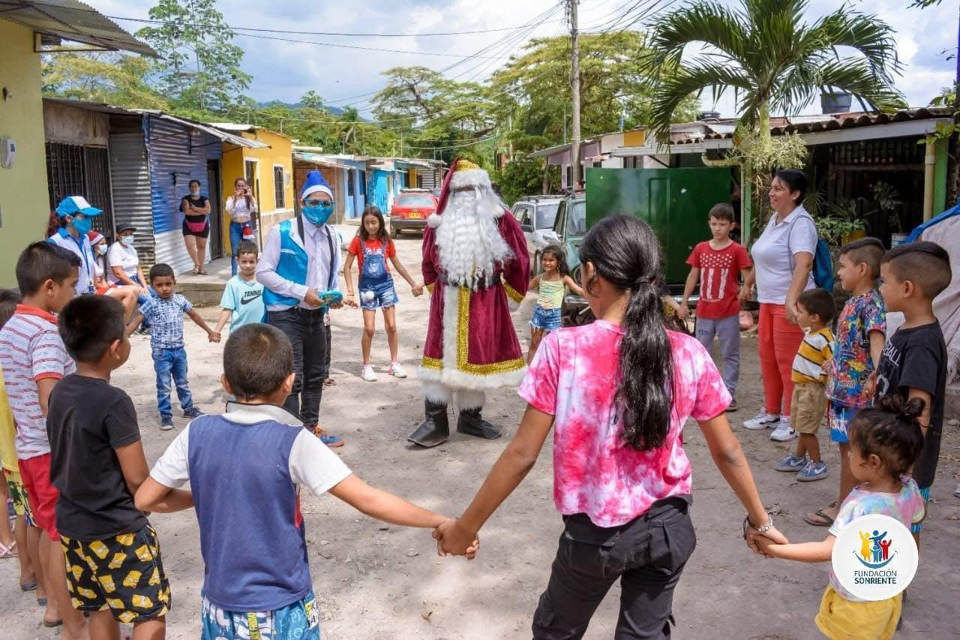

Entrega de regalos, Fundación Sonriente. Diciembre 2025.

La atención prestada y sin otro particular, atentamente.
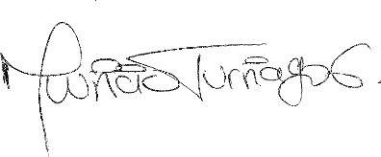

MAURICIO TURRIAGO GUTIÉRREZ
REPRESENTANTE LEGAL – FUNDACIÓN SONRIENTE.

